МИНИСТЕРСТВО ОБРАЗОВАНИЯ РЕСПУБЛИКИ БЕЛАРУСЬ

ГЛАВНОЕ УПРАВЛЕНИЕ ПО ОБРАЗОВАНИЮ

МОГИЛЁВСКОГО ОБЛАСТНОГО ИСПОЛНИТЕЛЬНОГО КОМИТЕТА

УЧРЕЖДЕНИЕ ОБРАЗОВАНИЯ

«МОГИЛЕВСКИЙ ГОСУДАРСТВЕННЫЙ ПОЛИТЕХНИЧЕСКИЙ КОЛЛЕДЖ»

|  |  |
| --- | --- |
| Специальность  Учебная дисциплина | 2-40 01 01  Программные средства  создания Интернет-приложений  УТВЕРЖДАЮ  Заместитель директора  по учебной работе  __________М.М.Федоськова  __________________________ |

**ЛАБОРАТОРНАЯ РАБОТА № 24**

**ВНЕДРЕНИЕ PHP-СЦЕНАРИЕВ В HTML-ДОКУМЕНТ**

**МЕТОДИЧЕСКИЕ РЕКОМЕНДАЦИИ**

Разработал преподаватель

Денисовец Д.А.

2021

Обсуждено и одобрено

на заседании цикловой комиссии

специальных дисциплин специальности

«Программное обеспечение

информационных технологий»

Протокол № __ от ____________

**1 Цель работы**

1.1 Формирование умений внедрять PHP-сценарии в HTML-документ

**2 Методическое и материальное обеспечение**

2.1 Персональный компьютер

2.2 Методические рекомендации по выполнению лабораторной работы

2.3 Текстовый редактор Sublime Text 3 / notepad++, локальный сервер Denwer / Open Server

**3 Последовательность выполнения работы**

3.1 Ознакомьтесь с основными теоретическими положениями.

3.2 Выполните индивидуальное задание.

3.3 Ответьте на контрольные вопросы.

3.4 Оформите отчет**.**

**4 Основные теоретические положения**

Denwer – это программа, устанавливаемая на локальный компьютер и реализующая на нем аналог сервера хостинг-провайдера. Т.е. можно сохранить файлы сайта в определенную папку на жестком диске и после этого обращаться к сайту через заданное ему доменное имя из любого браузера. При этом Денвер будет обеспечивать функционирование php-скриптов и возможность работы с базами данных MySQL. Таким образом и производится отладка сайта до заливки на сервер.

Установив Denwer можно запускать серверные приложения, такие, например, как php-скрипты, и работать с базами данных MySQL. Если необходимо разработать динамический сайт (т.е. сайт, выводимая информация на котором меняется в зависимости от действий пользователя) и запрашиваемые страницы на котором имеют расширение php, то Denwer необходим.

Благодаря Denwerу можно обращаться к разрабатываемому сайту через строку браузера по доменному имени. Например <http://test.ru> и при этом будет загружаться сайт с жесткого диска локального компьютера точно таким же образом как это происходит в случае, если сайт лежит на хостинге.

Проверим готовность компьютера к установке Денвера. Для этого идем в меню Пуск->Программы->Стандартные->Командная строка. В появившемся черном окне набираем команду ping 127.0.0.1 После этого произойдет проверка локального сетевого адреса. Если все в порядке, то через несколько секунд (после того как пинговка закончиться), увидим вот такое окно, представленное на рисунке 1.

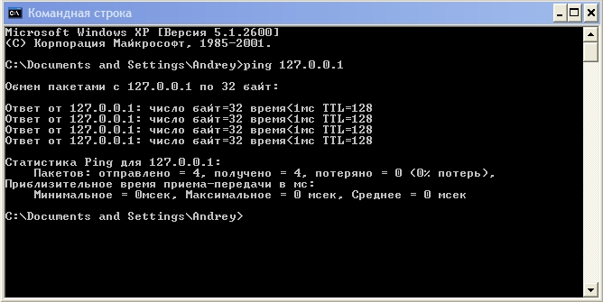

Рисунок 1 – Проверка локального сервера

Если такого результата, как на рисунке, не получили, то это может означать, что файервол заблокировал доступ к этому IP и нужно изменить настройки файервола или антивируса на разрешающие. Если видно тоже самое, что и на рисунке, то значит все ОК и можно переходить к установке Денвера.

Выполняем инструкции установщика пока не появится этот запрос, представленный на рисунке 2.

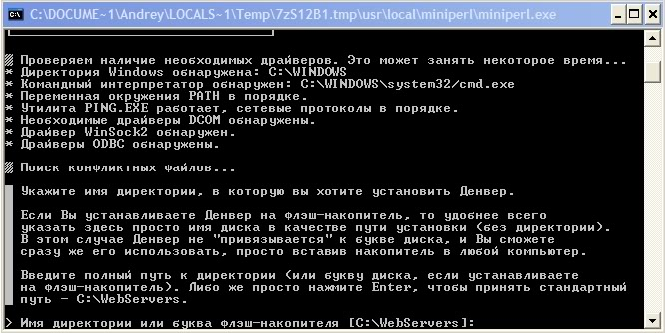

Рисунок 2– Инструкция установщика

На самом деле тут ничего особенного нет. Если хотите Установите Денвер в папку по умолчанию (C:\WebServers), то жмите Enter.

Подтверждаем установку, введя Y и нажав Enter, представленную на рисунке 3.

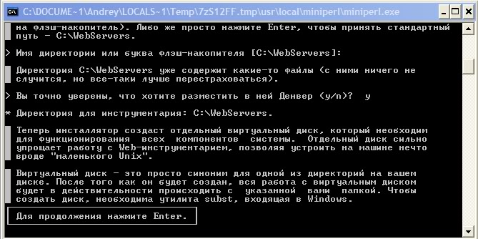

Рисунок 3 – Подтверждение установки

Нажимаем Enter. Подтверждение установки представлено на рисунке 4.

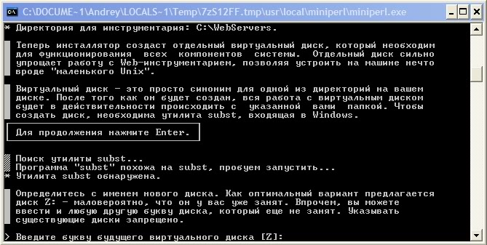

Рисунок 4 – Подтверждение установки

Если вдруг виртуальный диск Z присутствует в системе, то введите другую букву. А если его нет, то продолжаем установку нажав Enter.

Здесь диск Z уже присутствует, и создадим диск X, представленный на рисунке 5.

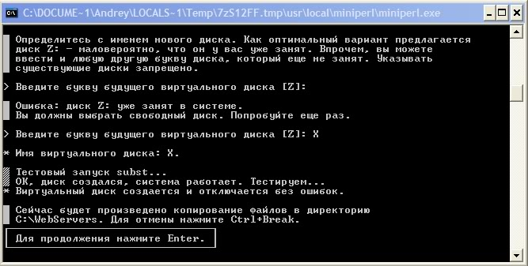

Рисунок 5 – Создание диска X

Нажимаем Enter.

После этого происходит копирование файлов, представленное на рисунке 6.

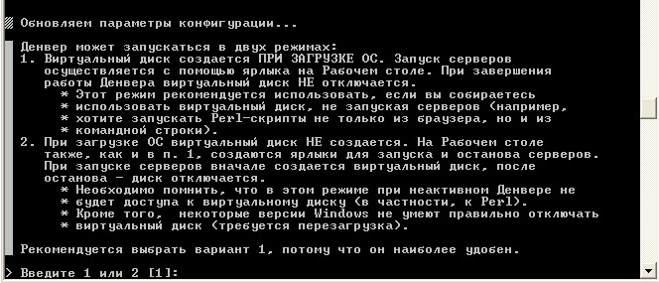

Рисунок 6 – Обновление параметров конфигурации

И вот предпоследний шаг. Наиболее оптимальным является пункт 1, его-то и нужно выбрать. Обновление параметров конфигурации представлено на рисунке 7.

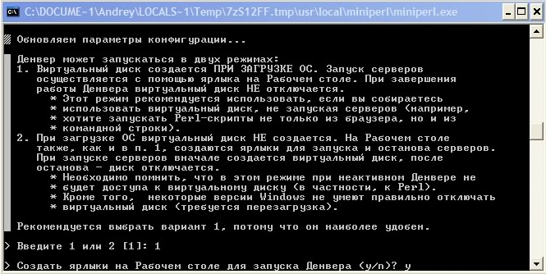

Рисунок 7 – Обновление параметров конфигурации

Создаем ярлыки на рабочем столе (чтобы удобно было пользоваться) и все, Денвер установлен, появляется окошко браузера IE с приветствием, представленное на рисунке 8.

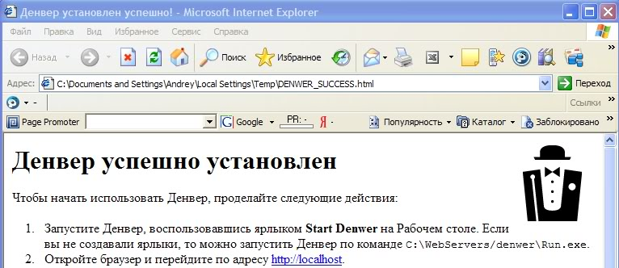

Рисунок 8 – Окно с приветствием

Теперь запускаем соответствующий ярлык с рабочего стола, представленный на рисунке 9.



Рисунок 9 – Ярлык ПО Денвер

Нас интересует ярлык Start Denwer.

На какое-то мгновение появится черное окошко загрузки программы и исчезнет. После этого Денвер перейдет в рабочее состояние. Чтобы перезапустить Денвер или отключить его воспользуйтесь двумя другими ярлыками соответственно.

Вводим в строку браузера <http://localhost>. Запущенный с жесткого диска сайт с описанием Денвера, представлен на рисунке 10.

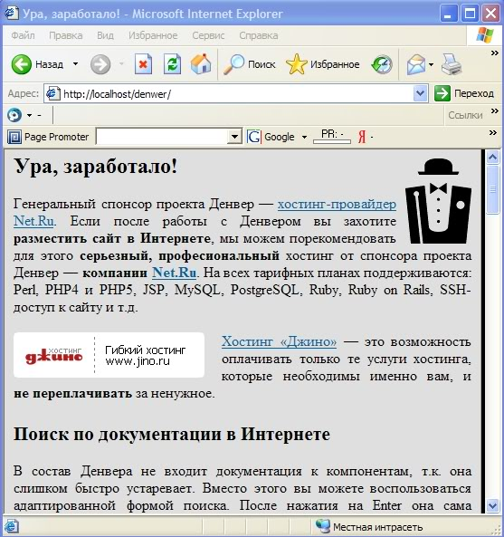

Рисунок 10 – Описание Денвера

Кроме сайта <http://localhost>, запускаемого с жесткого диска, есть еще тестовый домен с адресом <http://test1.ru>, который тоже грузиться с компьютера (рисунок 11).

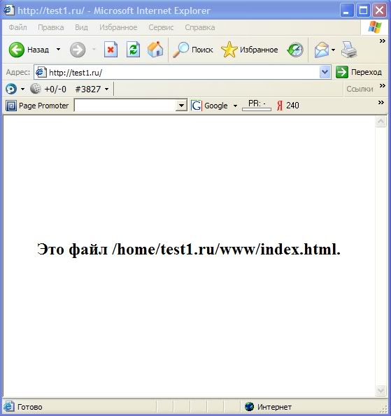

Рисунок 11 – Тестовый домен

Создаем папку для разработки нашего сайта (пусть он будет доступен по доменному имени nashsite.ru)

Для этого нужно зайти на ново созданный виртуальный жесткий диск, представленный на рисунке 12.

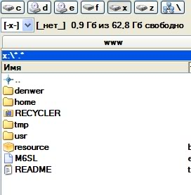

Рисунок 12 – Виртуальный жесткий диск

Перейти в папку home и посмотреть на уже созданные при установке папки с именами, которые можно вызывать через окно браузера.

Будет только созданный автоматически test.ru.

При этом становится понятно, что если хотим иметь доступ к разрабатываемому сайту по доменному имени <http://nashsite.ru>, то, по аналогии нужно создать именно эту папку в директории home, представленную на рисунке 13.

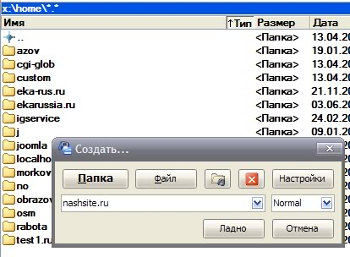

Рисунок 13 – Создание папки в директории home

Файлы, которые будут запускаться при доступе через доменное имя <http://nashsite.ru> должны храниться в папке www внутри только что созданного домена.

Т.е. X:\home\nashsite.ru\www

Поэтому создадим папку www в папке nashsite.ru и в нее сохраняем файлы нашего проекта, представленную на рисунке 14.



Рисунок 14 – Сохранение проекта

После этого нужно перезапустить Денвер (при помощи иконки Restart Denwer на рабочем столе), для того, чтобы он создал новый виртуальных хост с именем <http://nashsite.ru> и пробуем вводить название хоста в браузере (если сайт не загружается, убедитесь в том, что не забыли перезапустить Денвер, а если не забыли, то перезапустите ваш браузер).

Вот результат – загружается файл index.html, который лежит в папке X:\home\nashsite.ru\www. Внутри этого файла написано «Всем привет», что и видим в окне браузера, представленном на рисунке 15.

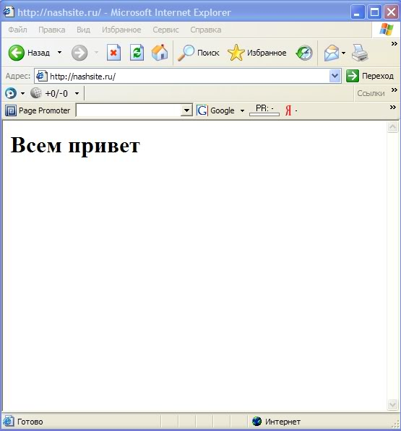

Рисунок 15 – Окно браузера

Вот так и тестируются разрабатываемые сайты на локальном компьютере.

**5 Индивидуальное задание**

Напишите программу решения задачи на языке программированияPHP в соответствии с заданным вариантом.

**Вариант 1**

1 Установите локальный сервер Denwer. Настройте локальный сервер Denwer.

2 Создайте свой новый виртуальный хост. Создайте некоторый простейший сайт (Санаторий).

**Вариант 2**

1 Установите локальный сервер Denwer. Настройте локальный сервер Denwer.

2 Создайте свой новый виртуальный хост. Создайте некоторый простейший сайт (Поликлиника).

**Вариант 3**

1 Установите локальный сервер Denwer. Настройте локальный сервер Denwer.

2 Создайте свой новый виртуальный хост. Создайте некоторый простейший сайт (Компьютерный магазин).

**Вариант 4**

1 Установите локальный сервер Denwer. Настройте локальный сервер Denwer.

2 Создайте свой новый виртуальный хост. Создайте некоторый простейший сайт (Политехнический колледж)

**Вариант 5**

1 Установите локальный сервер Denwer. Настройте локальный сервер Denwer.

2 Создайте свой новый виртуальный хост. Создайте некоторый простейший сайт (Домашние животные).

**Вариант 6**

1 Установите локальный сервер Denwer. Настройте локальный сервер Denwer.

2 Создайте свой новый виртуальный хост. Создайте некоторый простейший сайт (Аптека).

**Вариант 7**

1 Установите локальный сервер Denwer. Настройте локальный сервер Denwer.

2 Создайте свой новый виртуальный хост. Создайте некоторый простейший сайт (Компьютерный магазин).

**Вариант 8**

1 Установите локальный сервер Denwer. Настройте локальный сервер Denwer.

2 Создайте свой новый виртуальный хост. Создайте некоторый простейший сайт (Автомобили).

**6 Содержание отчета (в электронном виде, в рабочей папке учащегося)**

6.1 Тема работы

6.2 Цель работы

6.3 Индивидуальное задание (текст программы и скриншоты выполнения)

6.4 Ответы на контрольные вопросы

**7 Контрольные вопросы**

7.1 Объясните способы проверки данных, введенных пользователем, в языке программирования PHP.

7.2 Охарактеризуйте абсолютный URL адрес в языке программирования PHP.

7.3 Охарактеризуйте относительный URL адрес в языке программирования PHP.

**Список используемых источников**

1. Маклафлин, Бр. PHP и MySQL Исчерпывающее руководство / Бр. Маклафлин. - СПб. : Питер, 2014. - 544 с.
2. Скляр, Д. PHP. Рецепты программирования. 3-е изд. / Д. Скляр, А. Трахтенберг. Санкт-Петербург: Питер, 2015. - 784 с.: ил.